**БЕЛОРУССКИЙ ГОСУДАРСТВЕННЫЙ УНИВЕРСИТЕТ**

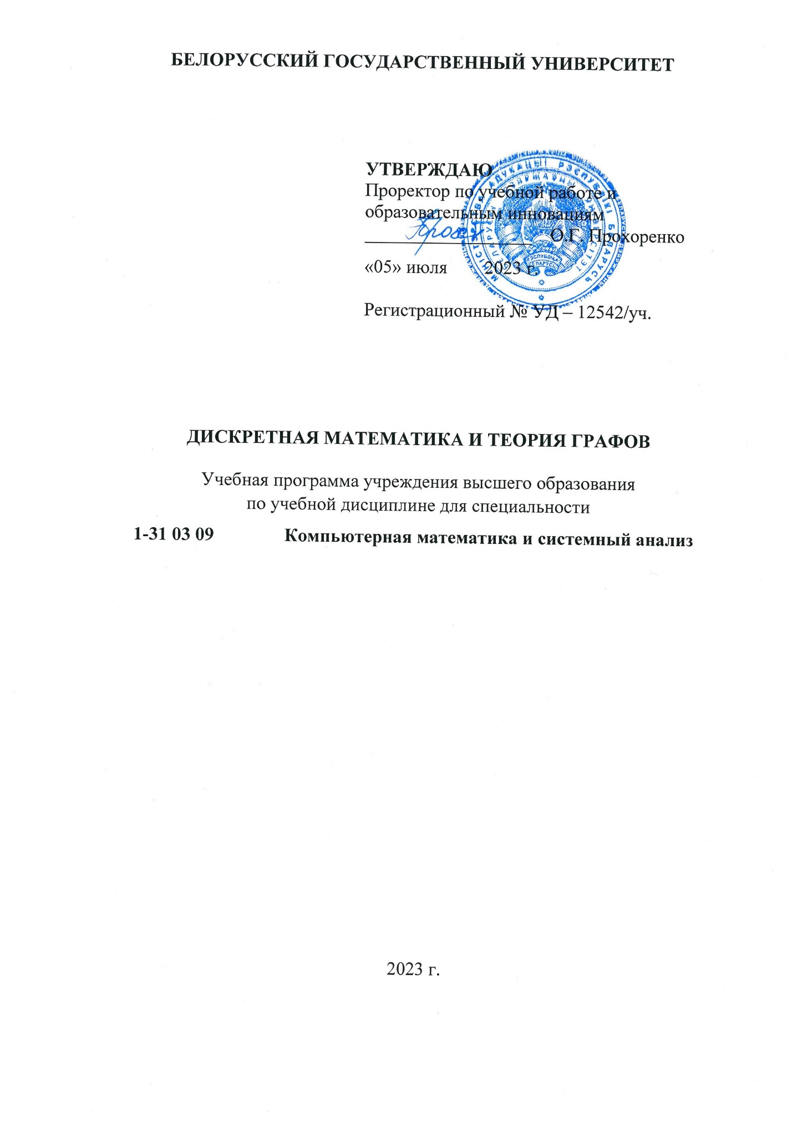

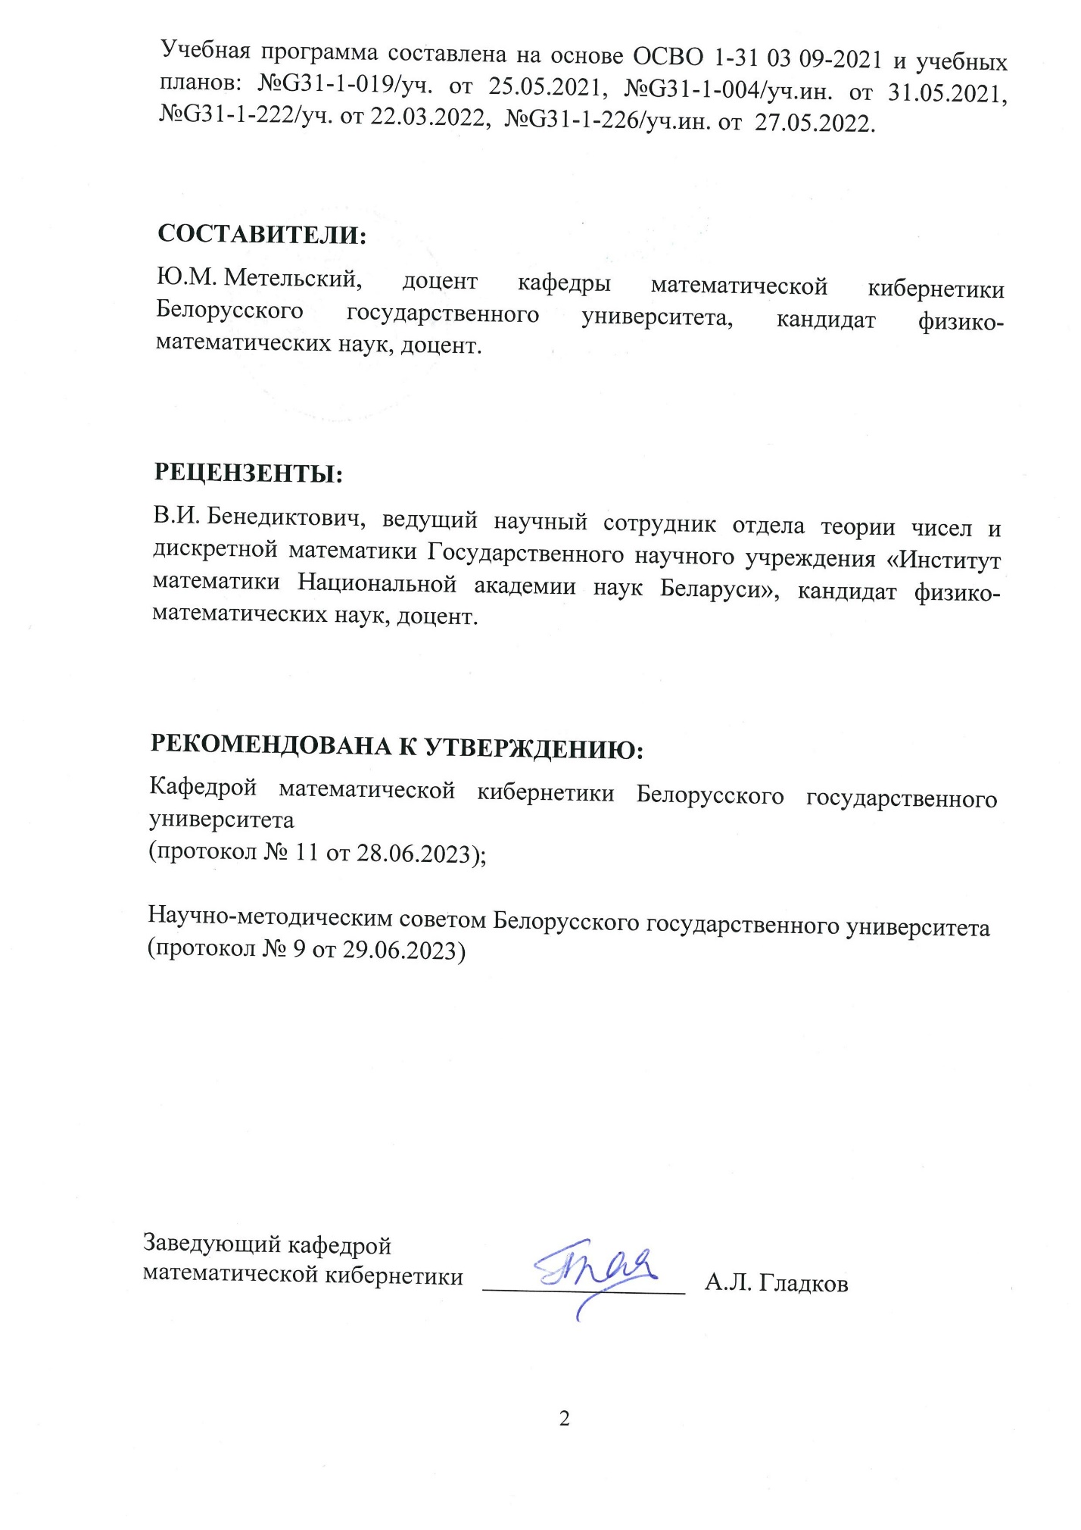

**Пояснительная записка**

Термин “дискретная математика” происходит от латинского слова “discretus”, что в переводе означает “отдельный, разъединенный, разорванный, сложенный из отдельных частей, прерывный”.

Фактически математика как наука с самого своего рождения делится на континуальную и дискретную. К первой традиционно относят все то, что явно или неявно содержит идеи теории пределов и непрерывности. Ко второй – все остальное. Таким образом, в широком смысле к дискретной математике можно отнести арифметику, алгебру, теорию множеств, общую теорию отображений, комбинаторный анализ, теорию графов, математическую логику, теорию алгоритмов, теорию кодирования, теорию функциональных систем и многое другое.

Значение дискретной математики в настоящее время определяется многими факторами. Так, ее можно рассматривать в качестве теоретической основы компьютерной математики. Кроме того, модели и методы дискретной математики являются хорошим средством и языком для построения и анализа моделей в различных науках, включая химию, биологию, генетику, физику, социологию, психологию, экологию и др. Наконец, дискретная математика является важным звеном общего математического образования.

Учебная дисциплина “Дискретная математика и теория графов” состоит из двух разделов − “Дискретная математика” и “Теория графов”. Первый раздел представлен основами перечислительной комбинаторики, а также элементами теории булевых функций. На изложение материала второго раздела отводится большее количество часов, что вызвано следующими обстоятельствами.

Теория графов является одним из наиболее бурно развивающихся разделов дискретной математики, что в значительной степени обусловлено запросами стремительно расширяющейся области приложений. В теоретико-графовых терминах формулируется большое число задач, связанных с дискретными объектами. Такие задачи возникают при проектировании интегральных схем, схем управления и различного рода сетей, при исследовании автоматов, логических цепей, блок-схем программ, в экономике и статистике, теории расписаний и дискретной оптимизации. Фактически, теория графов стала существенной частью математического аппарата кибернетики, языком дискретной математики. В значительной степени через теорию графов происходит ныне проникновение математических методов в науку и технику.

**Цели и задачи учебной дисциплины**

***Целью*** учебной дисциплины «Дискретная математика и теория графов» является обучение студентов базовым разделам дискретной математики. Вместе с тем большое внимание уделяется вопросам применения дискретной математики к решению прикладных задач.

***Развивающей целью*** учебной дисциплины является дальнейшее формирование у студентов навыков дискретного математического мышления и умения применять его в конкретных задачах.

***Воспитательной******целью*** учебной дисциплины является формирование у студентов стремления к получению знаний в области дискретной математики и их использованию при решении актуальных прикладных проблем современного общества.

***Основными задачами***, решаемыми в рамках изучения дисциплины «Дискретная математика и теория графов», являются изучение терминологии, основных утверждений и методов их доказательства, освоение методов решения типовых задач, а также ознакомление со способами моделирования практических задач в терминах задач из рассматриваемых разделов дискретной математики.

**Место учебной дисциплины** в системе подготовки специалиста с высшим образованием.

Учебная дисциплина относится **к модулю** «Дискретная математика» компонента учреждения высшего образования.

Для понимания учебной дисциплины студенту требуется минимум предварительных математических знаний и навыков. В частности, нужно иметь самые начальные сведения из общей теории отображений, теории множеств и линейной алгебры, которые даются в учебных дисциплинах «Математический анализ» государственного компонента и «Алгебра и теория чисел» компонента учреждения высшего образования.

**Требования к компетенциям**

Освоение учебной дисциплины «Дискретная математика и теория графов» должно обеспечить формирование следующих универсальных, базовых профессиональных и специализированных компетенций.

***универсальные*** компетенции:

УК-1. Владеть основами исследовательской деятельности, осуществлять поиск, анализ и синтез информации;

УК-4. Работать в команде, толерантно воспринимать социальные, этнические, конфессиональные, культурные и иные различия;

УК-5. Быть способным к саморазвитию и совершенствованию в профессиональной деятельности;

УК-6. Проявлять инициативу и адаптироваться к изменениям в профессиональной деятельности;

***базовые профессиональные***компетенции:

БПК-2. Использовать понятия и методы вещественного, комплексного и функционального анализа и применять их для изучения моделей окружающего мира;

***специализированные***компетенции:

СК-1. Применять основные алгебраические, геометрические и топологические понятия, конструкции и методы для решения теоретических и прикладных математических задач.

СК-5. Применять основные понятия, утверждения и методы для решения базовых задач дискретной математики.

В результате изучения дисциплины студент должен:

***знать*:** основные понятия и утверждения из рассматриваемых разделов дискретной математики;

***уметь*:** доказывать основные утверждения и применять их для решения типовых задач;

***владеть*:** основными методами решения типовых задач из рассматриваемых разделов дискретной математики.

**Структура учебной дисциплины**

Учебная программа предназначена для студентов очной формы получения высшего образования.

Дисциплина изучается в 6-м семестре. Всего на изучение учебной дисциплины «Дискретная математика и теория графов» отведено 102 учебных часа, из которых 68 аудиторных, в том числе лекций − 34 часа, практических занятий − 30 часов, управляемая самостоятельная работа – 4 часа.

Трудоемкость учебной дисциплины составляет 3 зачетных единицы.

Форма текущей аттестации – экзамен.

**Содержание учебного материала**

**Раздел 1. Дискретная математика**

**Тема 1.1. Комбинаторика.**

* + 1. Предмет комбинаторики. Комбинаторная конфигурация. Подсчет числа комбинаторных конфигураций. Логические правила комбинаторики.
    2. Размещения и сочетания. Число *r*-размещений из *n* элементов. Число *r*-размещений с повторениями из *n* элементов. Число подмножеств конечного множества. Число *r*-сочетаний из *n* элементов. Биномиальная теорема и следствия из нее. Свойства биномиальных коэффициентов. Треугольник Паскаля.
    3. Число *r*-сочетаний с повторениями из *n* элементов. Число упорядоченных -разбиений конечного множества. Две комбинаторные интерпретации этого числа. Полиномиальная теорема.
    4. Метод включения и исключения, его применение.

**Тема 1.2. Булевы функции.**

* + 1. Понятие булевой функции. Задание булевой функции с помощью таблицы истинности. Число булевых функций от *n* переменных. Элементарные булевы функции. Задание булевых функций с помощью логических формул. Основные логические равносильности.
    2. Дизъюнктивные нормальные формы (ДНФ) и конъюнктивные нормальные формы (КНФ). Разложение Шеннона. Принцип двойственности.
    3. Полиномиальные нормальные формы. Полином Жегалкина. Теорема о единственности представления булевой функции посредством полинома Жегалкина.
    4. Замкнутые классы булевых функций. Полнота системы булевых функций. Теорема Поста.

**Раздел** **2.** **Теория графов**

**Тема 2.1. Базовая терминология.**

1. Понятие графа. Способы задания графов. Изоморфизм графов. Помеченный граф. Лемма о рукопожатиях. Операции над графами. Подграфы, их типы.
2. Маршруты, их типы и основные свойства. Связная компонента. Число связных компонент в графе, полученном после удаления ребра из связного графа. Число ребер в графе с фиксированными числами вершин и связных компонент.
3. Расстояние между вершинами в графе. Волновой алгоритм и его применение. Двудольные графы. Теорема Кёнига. Распознавание двудольности.

**2.2. Деревья.**

1. Деревья, эквивалентные определения.
2. Остов графа, его свойства. Теорема Кирхгофа о числе остовных деревьев.

**2.3. Независимость и покрытия.**

1. Независимое множество вершин. Оценки числа независимости. Клика.
2. Вершинные и реберные покрытия. Паросочетания. Соотношения между параметрами независимости и покрытия в произвольном графе. Теорема Галлаи.
3. Паросочетания в двудольных графах, теорема Холла.

**2.4. Обходы.**

1. Эйлеровы графы. Критерий эйлеровости.
2. Гамильтоновы графы. Достаточные условия гамильтоновости.

**2.5. Раскраски.**

1. Вершинная раскраска, хроматическое число графа. Применение вершинной раскраски. Алгоритм последовательной раскраски.
2. Оценки хроматического числа. Теорема Зыкова. Теорема Брукса.

**УЧЕБНО-МЕТОДИЧЕСКАЯ КАРТА УЧЕБНОЙ ДИСЦИПЛИНЫ**

Очная форма получения высшего образования с применением дистанционных образовательных технологий (ДОТ)

|  |  |  |  |  |  |  |  |  |  |
| --- | --- | --- | --- | --- | --- | --- | --- | --- | --- |
| **Номер раздела, темы** | **Название раздела, темы** | **Количество аудиторных часов** | | | | | **Количество часов**  **УСР** | **Литература** | **Форма контроля знаний** |
| **Лекции** | **Практические**  **занятия** | **Семинарские**  **занятия** | **Лабораторные**  **занятия** | **Иное** |
| **1** | **2** | **3** | **4** | **5** | **6** | **7** | **8** |  | **9** |
| 1 | **Дискретная математика** |  |  |  |  |  |  |  |  |
| 1.1 | **Комбинаторика** | 8 | 7 |  |  |  | 1 |  |  |
| 1.1.1 | Предмет комбинаторики. Комбинаторная конфигурация. Подсчет числа комбинаторных конфигураций. Логические правила комбинаторики. | 2 | 2 |  |  |  |  | [1, 3] | Устный опрос |
| 1.1.2 | Размещения и сочетания. Число *r*-размещений из *n* элементов. Число *r*-размещений с повторениями из *n* элементов. Число подмножеств конечного множества. Число *r*-сочетаний из *n* элементов. Биномиальная теорема и следствия из нее. Свойства биномиальных коэффициентов. Треугольник Паскаля. | 2 | 2 |  |  |  |  | [1, 3] | Экспресс-опрос |
| 1.1.3 | Число *r*-сочетаний с повторениями из *n* элементов. Число упорядоченных -разбиений конечного множества. Две комбинаторные интерпретации этого числа. Полиномиальная теорема. | 2 | 2 |  |  |  |  | [1, 3] | Устный опрос |
| 1.1.4 | Метод включения и исключения, его применение. | 2 | 1 |  |  |  | 1 | [1, 3] | Экспресс-опрос по теме 1.1. |
| **1.2** | **Булевы функции** | **8** | **7** |  |  |  | **1** |  |  |
| 1.2.1 | Понятие булевой функции. Задание булевой функции с помощью таблицы истинности. Число булевых функций от *n* переменных. Элементарные булевы функции. Задание булевых функций с помощью логических формул. Основные логические равносильности. | 2 | 2 |  |  |  |  | [1, 3] | Устный опрос |
| 1.2.2 | Дизъюнктивные нормальные формы (ДНФ) и конъюнктивные нормальные формы (КНФ). Разложение Шеннона. Принцип двойственности. | 2 | 2 |  |  |  |  | [1, 3] | Устный опрос |
| 1.2.3 | Полиномиальные нормальные формы. Полином Жегалкина. Теорема о единственности представления булевой функции посредством полинома Жегалкина. | 2 | 2 |  |  |  |  | [1, 3] | Коллоквиум |
| 1.2.4 | Замкнутые классы булевых функций. Полнота системы булевых функций. Теорема Поста. | 2 | 1 |  |  |  | 1 | [1, 3] | Контрольная работа № 1 по темам 1.1, 1.2 |
| **2.** | **Теория графов** |  |  |  |  |  |  |  |  |
| **2.1** | **Базовая терминология** | **6** | **6** |  |  |  |  |  |  |
| 2.1.1 | Понятие графа. Способы задания графов. Изоморфизм графов. Помеченный граф. Лемма о рукопожатиях. Операции над графами. Подграфы, их типы. | 2 | 2 |  |  |  |  | [2, 4] | Устный опрос |
| 2.1.2 | Маршруты, их типы и основные свойства. Связная компонента. Число связных компонент в графе, полученном после удаления ребра из связного графа. Число ребер в графе с фиксированными числами вершин и связных компонент. | 2 | 2 |  |  |  |  | [2, 4] | Устный опрос |
| 2.1.3 | Расстояние между вершинами в графе. Волновой алгоритм и его применение. Двудольные графы. Теорема Кёнига. Распознавание двудольности. | 2 | 2 |  |  |  |  | [2, 4] | Экспресс-опрос |
| **2.2** | **Деревья** | **2** | **1** |  |  |  | **1** |  |  |
| 2.2.1 | Деревья, эквивалентные определения. | 1 | 1 |  |  |  |  | [2, 4] | Устный опрос |
| 2.2.2 | Остов графа, его свойства. Теорема Кирхгофа о числе остовных деревьев. | 1 |  |  |  |  | 1 | [2, 4] | Экспресс-опрос по темам 2.1-2.2. |
| **2.3** | **Независимость и покрытия** | **5** | **5** |  |  |  |  |  |  |
| 2.3.1 | Независимое множество вершин. Оценки числа независимости. Клика. | 1 | 1 |  |  |  |  | [2, 4] | Устный опрос |
| 2.3.2 | Вершинные и реберные покрытия. Паросочетания. Соотношения между параметрами независимости и покрытия в произвольном графе. Теорема Галлаи. | 2 | 2 |  |  |  |  | [2, 4] | Устный опрос |
| 2.3.3 | Паросочетания в двудольных графах, теорема Холла. | 2 | 2 |  |  |  |  | [2, 4] | Экспресс-опрос |
| **2.4** | **Обходы** | **3** | **3** |  |  |  |  |  |  |
| 2.4.1 | Эйлеровы графы. Критерий эйлеровости. | 1 | 1 |  |  |  |  | [2, 4] | Устный опрос |
| 2.4.2 | Гамильтоновы графы. Достаточные условия гамильтоновости. | 2 | 2 |  |  |  |  | [2, 4] | Экспресс-опрос |
| **2.5** | **Раскраски** | **2** | **1** |  |  |  | **1** |  |  |
| 2.5.1 | Вершинная раскраска, хроматическое число графа. Применение вершинной раскраски. Алгоритм последовательной раскраски. | 1 | 1 |  |  |  |  | [2, 4] | Коллоквиум |
| 2.5.2 | Оценки хроматического числа. Теорема Зыкова. Теорема Брукса. | 1 |  |  |  |  | 1 | [2, 4] | Контрольная работа № 2 по темам 2.3 – 2.5. |
|  | **ИТОГО** | **34** | **30** |  |  |  | **4** |  |  |

**ИНФОРМАЦИОННО-МЕТОДИЧЕСКАЯ ЧАСТЬ**

# **Перечень основной литературы**

1. Ерусалимский, Я.М. Дискретная математика. Теория и практикум: учебник / Я.М. Ерусалимский. − Санкт-Петербург; Москва; Краснодар: Лань, 2022. − 476 с. – URL : <https://e.lanbook.com/book/212897>.
2. Лекции по теории графов : учебное пособие для студ., обуч. по спец. "Математика" и "Прикладная математика" / В. А. Емеличев [и др.]. - Изд. стер. - Москва : URSS : ЛЕНАНД, 2021. - 383 с.
3. Папшев, С.В. Дискретная математика. Курс лекций для студентов естественнонаучных направлений подготовки: учебное пособие / С.В. Папшев. − Санкт-Петербург: Лань, 2022. − 192 с. − Текст: электронный // Лань: электронно-библиотечная система. − URL: <https://e.lanbook.com/book/206210>.
4. Теория графов в задачах и упражнениях. Более 200 задач с подробными решениями / В. А. Емеличев [и др.]. − Изд. стер. − Москва: URSS: Либроком, 2016. − 415 с.

**Перечень дополнительной литературы**

1. Андерсон Дж. Дискретная математика и комбинаторика.: Пер. с англ. − М.: Издательский дом «Вильямс», 2004 − 960 c.
2. Асанов М.О., Баранский В.А., Расин В.В. Дискретная математика: графы, матроиды, алгоритмы: Учебное пособие. 2-е изд., испр. и доп. − СПб.: Издательство «Лань», 2010. − 368 с.
3. Виленкин Н.Я., Виленкин А.Н., Виленкин П.А. Комбинаторика. − М.: ФИМА, МЦНМО, 2006. − 400 с.
4. Зуев Ю.А. По океану дискретной математики: От перечислительной комбинаторики до современной криптографии. Т. 1: Основные структуры. Методы перечисления. Булевы функции. − М.: Книжный дом «ЛИБРОКОМ», 2012. − 274 с.
5. Зуев Ю.А. По океану дискретной математики: От перечислительной комбинаторики до современной криптографии. Т. 2: Графы. Алгоритмы. Коды, блок-схемы, шифры. − М.: Книжный дом «ЛИБРОКОМ», 2012. − 368 с.
6. Супрун В.П. Основы теории булевых функций. − М.: ЛЕНАНД, 2017. − 208 с.

**Перечень рекомендуемых средств диагностики и методика формирования итоговой отметки**

**С целью** текущего контроля знаний студентов предусматривается проведение устных опросов, экспресс-опросов, коллоквиумов и контрольных работ.

Формой текущей аттестации по дисциплине «Дискретная математика и теория графов» учебным планом предусмотрен экзамен.

Итоговая оценка формируется на основе:

1. Правила проведения аттестации студентов, курсантов, слушателей при освоении содержания образовательных программ высшего образования (Постановление Министерства образования Республики Беларусь № 53 от 29.05.2012 г.).

2. Положения о рейтинговой системе оценки знаний обучающихся по учебной дисциплине в БГУ (Приказ ректора БГУ от 31.03.2020 № 189-ОД).

3. Критериев оценки результатов учебной деятельности обучающихся в учреждениях высшего образования по десятибалльной шкале (Письмо Министерства образования Республики Беларусь от 28.05.2013 г. № 09-10/53-ПО).

При формировании итоговой отметки используется рейтинговая система оценки знаний студента, дающая возможность проследить и оценить динамику процесса достижения целей обучения. Рейтинговая система предусматривает использование весовых коэффициентов для текущего контроля знаний и текущей аттестации студентов по дисциплине.

Весовые коэффициенты, определяющие вклад текущего контроля знаний в итоговую отметку:

Формирование оценки за текущую успеваемость:

* устный опрос – 17 %;
* экспресс-опрос – 17 %;
* коллоквиум − 33 %;
* контрольная работа – 33 %.

Итоговая отметка по дисциплине рассчитывается на основе отметки текущей успеваемости и экзаменационной отметки с учетом их весовых коэффициентов. Вес отметки по текущей успеваемости составляет 30 %, экзаменационной отметки – 70 %.

**Примерный перечень заданий**

**для управляемой самостоятельной работы студентов**

**Раздел 1. Дискретная математика**

**Тема 1.1. Комбинаторика.**

**Примерный перечень заданий**

1. Сколько существует вариантов выпадения *n* одинаковых игральных кубиков при условии, что как минимум на *li* > 0 из них выпадет по *i* очков, *i* = 1, 2, …, 6, где *l*1 + *l*2 + … + *l*6 ≤ *n*. В качестве вспомогательной задачи вначале предполагается получить формулу для числа решений уравнения *x*1 + *x*2 + … + *xm* = *k*, *k* ∈ , в целых неотрицательных числах.
2. Используя метод включения и исключения, получить формулу для числа сюръективных отображений *f*: *X* → *Y*, где |*X*| = *n*, |*Y*| = *m*, *n* ≥ *m*. Предполагается вначале, в качестве подзадачи, с помощью логического правила произведения получить формулу для числа произвольных отображений *f*: *X* → *Y*, где |*X*| = *n*, |*Y*| = *m*.
3. Пусть ϕ(*n*) − значение функции Эйлера для натурального числа *n* (т.е. ϕ(*n*) − количество таких натуральных чисел *m*, *m* ≤ *n*, которые взаимно просты с *n*). Используя метод включения и исключения, подсчитать значение ϕ(*n*), если *p*1, *p*2, …, *pk* − все простые делители числа *n*.

**Форма контроля -** экспресс-опрос по теме 1.1.

**Тема 1.2. Булевы функции.**

**Примерный перечень заданий**

1. Найти формулу для числа булевых функций от *n* переменных, которые: 1) сохраняют константу 0; 2) сохраняют константу 1; 3) являются самодвойственными; 4) являются линейными.
2. Доказать, что из каждой немонотонной булевой функции от *n* переменных с помощью подстановки вместо ее переменных 0, 1 или *x* можно получить функцию .

**Форма контроля -** контрольная работа № 1 по темам 1.1 − 1.2.

**Раздел 2. Теория графов**

**Тема 2.1. Базовая терминология. Тема 2.2. Деревья.**

**Примерный перечень заданий**

1. Графом *n*-перестановок называется граф, вершины которого биективно соответствуют перестановкам чисел 1, 2, …, *n*, а две вершины смежны тогда и только тогда, когда соответствующие перестановки преобразуются друг в друга с помощью одной транспозиции. Выяснить, является ли граф *n*-перестановок: а) регулярным, б) двудольным. Используя лемму о рукопожатиях, найти число ребер этого графа.
2. Ввести понятие кода Прюфера для помеченного дерева порядка *n*. Привести альтернативное доказательство теоремы Кэли: число помеченных деревьев порядка *n* равно *nn*− 2. В качестве вспомогательной подзадачи предполагается доказать, что между кодами Прюфера помеченных деревьев порядка *n* и всеми последовательностями длины *n* − 2, образованными из чисел множества {1, 2, …, *n*}, имеется биективное соответствие.

**Форма контроля -** экспресс-опрос по темам 2.1 − 2.2.

**Тема 2.3. Независимость и покрытия. Тема 2.4. Обходы. Тема 2.5. Раскраски.**

**Примерный перечень заданий**

1. Доказать следующую теорему Бержа: паросочетание *M* графа является наибольшим тогда и только тогда, когда в этом графе нет увеличивающих относительно *M* цепей. (Цепь называется увеличивающей относительно *M*, если ее ребра поочередно входят и не входят в *M*, причем концы этой цепи не инцидентны ребрам из *M*.) В качестве вспомогательной подзадачи доказать, что связные компоненты графа, порожденного симметрической разностью двух различных паросочетаний *M*1 и *M*2, являются простыми циклами четной длины или простыми незамкнутыми цепями, в которых ребра паросочетаний *M*1 и *M*2 чередуются.
2. Доказать, что гамильтоново замыкание *cl*(*G*) графа *G* не зависит от порядка добавляемых в процессе его построения ребер, т.е. гамильтоново замыкание графа определено однозначно.
3. Доказать, что для произвольного графа *G* порядка *n* выполняется неравенство , где  − хроматическое число графа *G*. При доказательстве методом математической индукции по *n* в качестве вспомогательного утверждения предполагается доказать, что если для вершины *v* графа *G* выполняется неравенство , то .

**Форма контроля -** контрольная работа № 2 по темам 2.3 − 2.5.

**Примерная тематика практических занятий**

1. Подсчет числа комбинаторных конфигураций с помощью логических правил комбинаторики.
2. Решение задач с использованием формул для числа размещений и сочетаний.
3. Применение биномиальной теоремы и свойств биномиальных коэффициентов для решения комбинаторных задач.
4. Полиномиальная теорема и число упорядоченных -разбиений конечного множества с двумя комбинаторными интерпретациями этого числа.
5. Решение задач с использованием метода включения и исключения.
6. Решение задач на задание булевых функций с помощью таблиц истинности: распознавание логических равносильностей, тавтологий, противоречий, решение логических уравнений.
7. Решение задач на равносильные преобразования логических формул.
8. Построение ДНФ (СДНФ) и КНФ (СКНФ) с помощью таблиц истинности и с помощью равносильных логических преобразований.
9. Решение задач на нахождение полинома Жегалкина булевой функции.
10. Распознавание полноты системы системы булевых функций при помощи теоремы Поста.
11. Разбор первоначальных понятий теории графов. Распознавание изоморфных графов. Нахождение различных типов подграфов графа.
12. Связность, связная компонента. Нахождение графов с максимальным (минимальным) числом ребер при фиксированных числах вершин и связных компонент.
13. Решение задач на использование волнового алгоритма: нахождение расстояния от вершины до всех остальных вершин графа, выделение связных компонент, распознавание двудольности графа.
14. Решение задач на использование эквивалентных определений дерева. Нахождение числа остовных деревьев связного графа с помощью теоремы Кирхгофа.
15. Независимость и покрытия в произвольных графах, оценки соответствующих инвариантов, соотношения между этими инвариантами.
16. Использование теоремы Холла для распознавания существования паросочетания в двудольном графе, покрывающем фиксированную долю.
17. Решение задач, использующих критерий эйлеровости графа.
18. Задачи на гамильтоновы графы, достаточные условия гамильтоновости.
19. Задачи на оценки хроматического числа графа, алгоритм последовательной раскраски графа.

**Примерная тематика контрольных работ**

* **Контрольная работа № 1.** «Комбинаторика: размещения и сочетания; свойства биномиальных коэффициентов; упорядоченные -разбиения конечного множества; полиномиальная теорема; метод включения и исключения. Булевы функции: способы задания булевых функций; равносильные логические формулы; дизъюнктивные и конъюнктивные нормальные формы; полином Жегалкина; замкнутые классы булевых функций; полнота системы булевых функций».
* **Контрольная работа № 2.** «Базовая терминология теории графов: изоморфизм графов; подграфы; связный граф; связь между числами вершин, ребер и связных компонент графа; двудольные графы. Деревья: соотношения между различными параметрами дерева; свойства остовов; теорема Кирхгофа о числе остовов связного помеченного графа. Независимость и покрытия: оценки и нахождение соответствующих параметров в графе, связь между ними. Обходы в графах: эйлеровы графы, критерий эйлеровости, гамильтоновы графы, достаточные условия гамильтоновости. Раскраски: алгоритм последовательной раскраски; оценки хроматического числа».

**Описание инновационных подходов и методов**

**к преподаванию учебной дисциплины**

При организации образовательного процесса используется *эвристический подход*, который предполагает:

* осуществление студентами личностно-значимых открытий окружающего мира;
* демонстрацию многообразия решений большинства профессиональных задач и жизненных проблем;
* творческую самореализацию обучающихся в процессе создания образовательных продуктов;
* индивидуализацию обучения через возможность самостоятельно ставить цели, осуществлять рефлексию собственной образовательной деятельности.

Наиболее эффективной предполагается следующая форма реализации эвристического подхода: доказательства громоздких теорем, а также решения сложных задач разбиваются на этапы, после чего обучаемые подводятся к самостоятельному определению действий на этапах.

При организации образовательного процесса используется также *практико-ориентированный подход,* который предполагает:

* освоение содержания образования через решение практических задач;
* приобретение навыков эффективного выполнения разных видов профессиональной деятельности;
* ориентацию на генерирование идей, реализацию групповых студенческих проектов, развитие предпринимательской культуры;
* использованию процедур, способов оценивания, фиксирующих сформированность профессиональных компетенций.

**Методические рекомендации по организации самостоятельной работы обучающихся**

При изучении учебной дисциплины рекомендуется использовать следующие формы самостоятельной работы:

* поиск (подбор) и обзор литературы и электронных источников по индивидуально заданной теме дисциплины;
* выполнение домашнего задания;
* проведение научно-исследовательских работ;
* подготовка к участию в научных и научно-практических конференциях и конкурсах.

**Примерный перечень вопросов к экзамену**

1. Предмет комбинаторики. Комбинаторная конфигурация. Подсчет числа комбинаторных конфигураций. Логические правила комбинаторики (суммы, произведения и биекции).
2. Число *r*-размещений из *n* элементов. Число *r*-размещений с повторениями из *n* элементов.
3. Число подмножеств конечного множества.
4. Число *r*-сочетаний из *n* элементов. Биномиальная теорема и следствия из нее.
5. Свойства биномиальных коэффициентов. Треугольник Паскаля.
6. Число упорядоченных -разбиений конечного множества. Две комбинаторные интерпретации этого числа.
7. Полиномиальная теорема.
8. Число *r*-сочетаний с повторениями из *n* элементов.
9. Метод включения и исключения, его применение.
10. Понятие булевой функции. Задание булевой функции с помощью таблицы истинности. Число булевых функций от *n* переменных.
11. Элементарные булевы функции.
12. Задание булевых функций с помощью логических формул. Основные логические равносильности.
13. Дизъюнктивные нормальные формы (ДНФ).
14. Конъюнктивные нормальные формы (КНФ).
15. Разложение Шеннона. Принцип двойственности.
16. Полиномиальные нормальные формы. Полином Жегалкина. Теорема о единственности представления булевой функции посредством полинома Жегалкина.
17. Замыкание класса булевых функций. Пять основных замкнутых классов булевых функций.
18. Полнота системы булевых функций. Теорема Поста о полноте системы булевых функций (доказательство необходимости).
19. Графы и способы их задания (аналитический, графический, матричный). Степень вершины графа. Лемма о рукопожатиях.
20. Изоморфизм графов. Связь между матрицами смежности изоморфных графов. Помеченный граф.
21. Операции над графами. Подграфы, их типы.
22. Маршруты, их типы и основные свойства. Связная компонента графа.
23. Число связных компонент в графе, получающемся из заданного связного графа удалением ребра.
24. Число ребер в графе с фиксированными числами вершин и связных компонент.
25. Волновой алгоритм и его применение.
26. Двудольные графы. Критерий двудольности Кёнига.
27. Деревья: эквивалентные определения.
28. Остов графа и его свойства.
29. Теорема Кирхгофа о числе остовных деревьев связного помеченного графа.
30. Независимое множество вершин. Оценки числа независимости. Приближенный алгоритм построения наибольшего независимого множества вершин.
31. Вершинные и реберные покрытия. Паросочетания. Соотношения между параметрами независимости и покрытия в произвольном графе. Теорема Галлаи.
32. Паросочетания в двудольных графах. Теорема Холла о существовании паросочетания, покрывающего долю двудольного графа.
33. Эйлеровы графы. Критерий эйлеровости.
34. Гамильтоновы графы. Достаточные условия гамильтоновости.
35. Вершинная раскраска и хроматическое число графа, их применение. Алгоритм последовательной раскраски.
36. Оценка хроматического числа графа через плотность. Теорема Зыкова.
37. Оценка хроматического числа графа через число независимости.
38. Оценки хроматического числа графа, связанные со степенями вершин. Теорема Брукса.

**ПРОТОКОЛ СОГЛАСОВАНИЯ УЧЕБНОЙ ПРОГРАММЫ УВО**

|  |  |  |  |
| --- | --- | --- | --- |
| Название  учебной дисциплины,  с которой  требуется согласование | Название  кафедры | Предложения  об изменениях в содержании учебной программы  учреждения высшего образования по учебной дисциплине | Решение, принятое кафедрой, разработавшей учебную программу (с указанием даты и номера протокола) |
| отсутствует |  |  |  |

**ДОПОЛНЕНИЯ И ИЗМЕНЕНИЯ К УЧЕБНОЙ ПРОГРАММЕ**

**на _____/_____ учебный год**

|  |  |  |
| --- | --- | --- |
| №№  пп | Дополнения и изменения | Основание |
|  |  |  |

Учебная программа пересмотрена и одобрена на заседании кафедры математической кибернетики (протокол № ____ от ________ 20__ г.)

Заведующий кафедрой

доктор физ.-мат. наук, профессор А.Л. Гладков

УТВЕРЖДАЮ

Декан факультета

доктор физ.-мат. наук, доцент С.М. Босяков